CARTA DE PATROCINIO

Yo, Juan Enrique Morano Cornejo, diputado de la Republica por el distrito 60 otorgo mi apoyo y mi patrocinio a la Iniciativa Juvenil de Ley “Ley Regula Aumento de Pensión del Adulto Mayor” del equipo del Colegio Alemán de Valparaíso, en virtud de su aporte a un tema tan relevante y presente como lo es el Sistema de Pensiones en Chile.
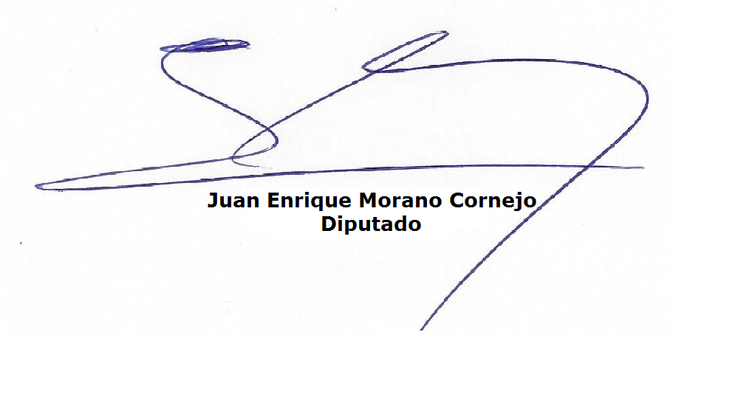
En Punta Arenas, a 28 de agosto del 2016

